# S型规划

轨迹规划基于S型规划：

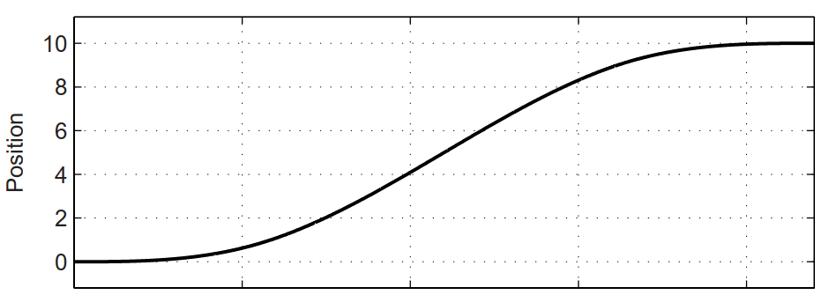 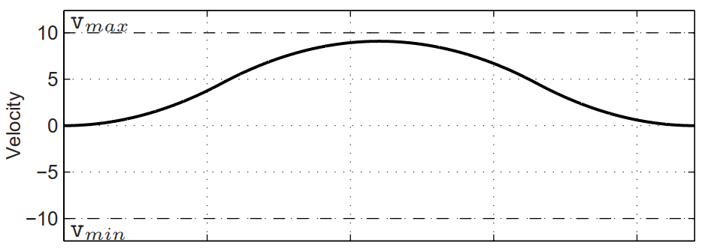

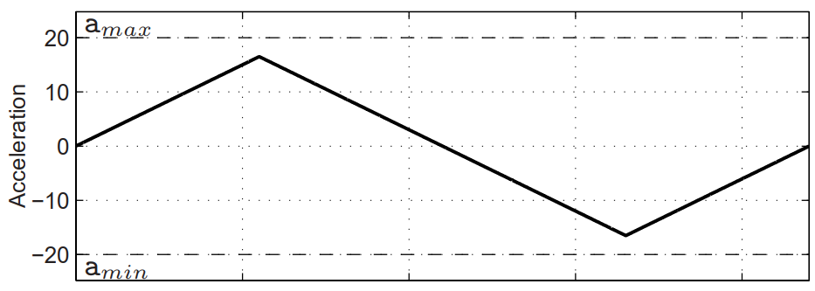 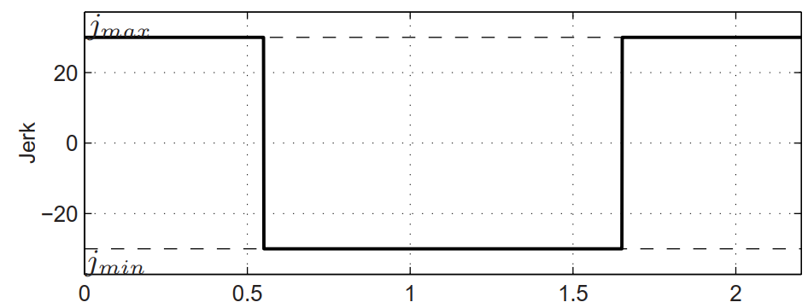

其中始末速度为0，始末位置可定义：



并需要设定规划中的最大速度、最大加速度和最大加加速度：



# 轨迹规划器

用户可以调用codeit提供的一些规划器，主要是codeit::model::JointPlanner,具体的使用方式参考程序。该规划器可自动完成对多轴规划运动的同步。

我们可以基于JointPlanner编写一个指令。对于JointPlanner.planning()函数中的时间输入参数，如果只使用：

dt=0.001;

param.t[i] += dt

则该规划器规划的运动不支持在线调速、暂停等操作；若改为如下操作：

double utBreak = controlSystem()->utBreakRt(cmdSubId());

double ut = controlSystem()->ut(cmdSubId());

double dt = controller()->samplePeriodNs() / 1.0e9 * ut *utBreak; param.t[i] += dt

则该规划器规划的运动可通过指令SetRate在线调速、通过Pause或Stop停止运动。